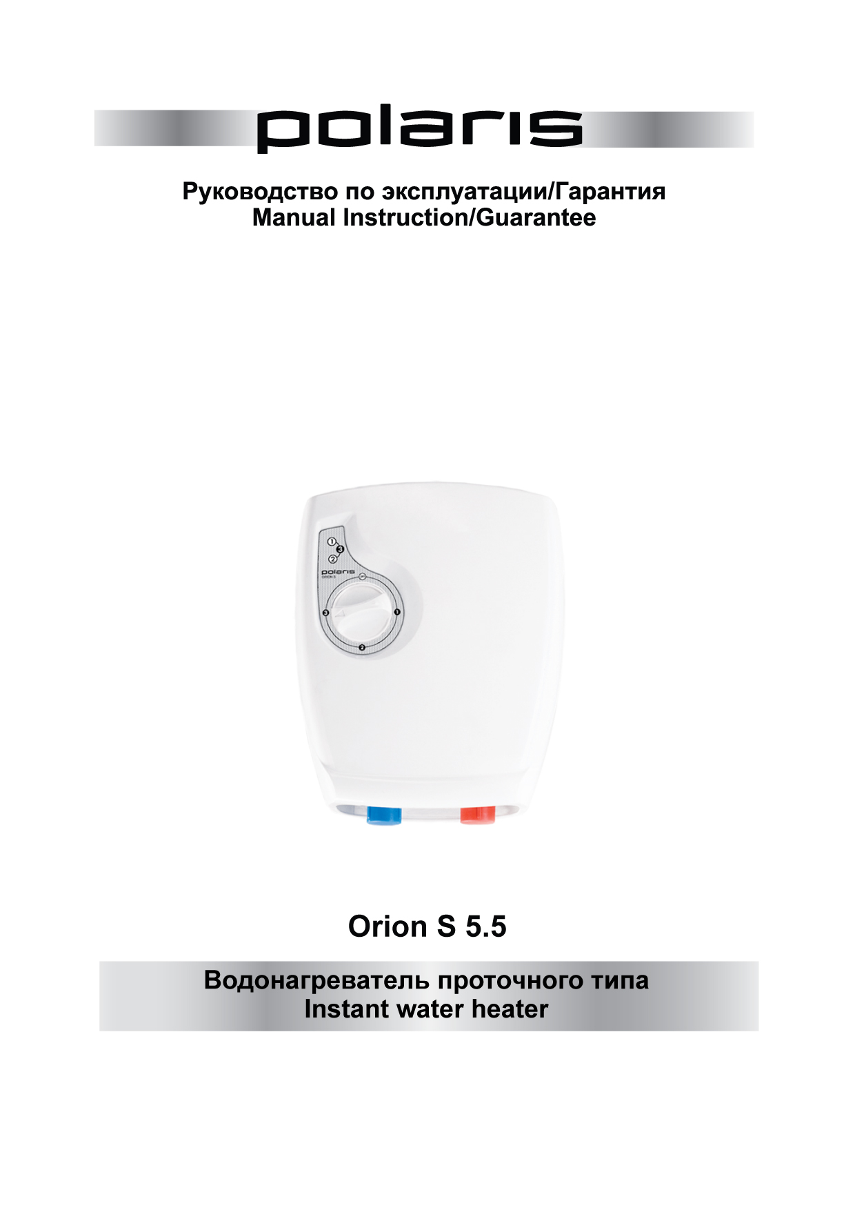

ВОДОНАГРЕВАТЕЛЬ ЭЛЕКТРИЧЕСКИЙ
ПРОТОЧНОГО ТИПА
ORION S 5,5

Благодарим Вас за выбор продукции, выпускаемой под торговой маркой POLARIS. Наши изделия разработаны в соответствии с высокими требованиями качества, функциональности и дизайна. Мы уверены, что Вы будете довольны приобретением нового изделия нашей фирмы.
Перед началом эксплуатации прибора внимательно прочитайте данную инструкцию, в которой содержится важная информация, касающаяся Вашей безопасности, а также рекомендации по правильному использованию прибора и уходу за ним.
Сохраните инструкцию вместе с гарантийным талоном, кассовым чеком, по возможности, картонной коробкой и упаковочным материалом.
Внимание: важные меры предосторожности и инструкции, содержащиеся в данном руководстве, не охватывают все возможные условия и ситуации, которые могут возникнуть в процессе эксплуатации водонагревателя. Следует учитывать, что в конструкции изделия невозможно предусмотреть такие факторы, как здравый смысл, предосторожность и внимание работающих с ним лиц. Соблюдение таких факторов должно обеспечиваться самим потребителем при эксплуатации оборудования.
ВНИМАНИЕ! Не допускается эксплуатация водонагревателя при температуре ниже 0⁰С.
- Общие указания по безопасности

- Прибор предназначен исключительно для использования в быту.
- Прибор должен быть использован только по назначению.
- Установку прибора могут осуществлять только квалифицированные специалисты.
- Перед включением убедитесь, водонагреватель заполнен водой и в нем отсутствует воздух.
- Убедитесь, что вода в подводе не замерзла. В случае образования льда в подводе воды, использовать водонагреватель запрещается.
- Запрещается использовать водонагреватель при наличии воздуха в трубах.
- Рекомендуется установить фильтр на входном патрубке. Производитель не несет ответственности за поломку водонагревателя, если она обусловлена использованием загрязненной воды.
- Во избежание удара электрическим током запрещается снимать защитную панель водонагревателя.
- Включайте прибор только в источник переменного тока (~). Перед включением убедитесь, что прибор рассчитан на напряжение, используемое в сети.
- Любое ошибочное включение лишает Вас права на гарантийное обслуживание.
- Прибор может быть включен только в сеть с заземлением. Для обеспечения Вашей безопасности заземление должно соответствовать установленным электротехническим нормам. Не пользуйтесь нестандартными источниками питания или устройствами подключения.
- Перед включением прибора в сеть убедитесь, что он находится в выключенном состоянии.
- Не используйте прибор вне помещений. Предохраняйте прибор от жары, прямых солнечных лучей, ударов об острые углы, влажности (ни в коем случае не погружайте прибор в воду). Не прикасайтесь к прибору влажными руками. При намокании прибора сразу отключите его от сети.
- По окончании эксплуатации, чистке или поломке прибора всегда отключайте его от сети.
- Замену сетевого шнура могут осуществлять только квалифицированные специалисты - сотрудники сервисного центра. Неквалифицированный ремонт представляет прямую опасность для пользователя.
- Не производите ремонт прибора самостоятельно. Ремонт должен производиться только квалифицированными специалистами сервисного центра.
- Для ремонта прибора могут быть использованы только оригинальные запасные части.
- Водонагреватель подключается к отдельному электрическому трехжильному проводу.
- Жилы провода подсоединяются по цветам. Необходимо следить, чтобы желтая жила заземления была подсоединена правильно и прочно. Поскольку температура проводов питания на входе водонагревателя поднимается выше 50˚С, то необходимо использовать особо жароустойчивые проводники.
- Водонагреватель подключается к однофазному источнику питания через двухполюсный автоматический выключатель, рассчитанный на 25 А. Этот выключатель устанавливается отдельно от водонагревателя.
- В цепи электропитания следует установить устройство защитного отключения (УЗО). Обратитесь за советом к квалифицированному специалисту
- Провод заземления водонагревателя подсоединяется непосредственно к проводу заземления электросети потребителя с помощью отдельного провода.

- Установка водонагревателя
Водонагреватель для душа устанавливается на стене, на высоте, превышающей человеческий рост. Водонагреватель, укомплектованный краном-гуськом, крепиться на стене над раковиной. Пользуясь водонагревателем, следите за тем, чтобы на него не попадала вода!
Монтаж прибора производит покупатель за свой счет.
Производитель не несет ответственности за неполадки, вызванные неверной установкой и пренебрежительным отношением к рекомендациям данного руководства!
Установку рекомендуется производить с помощью специалистов, имеющих необходимую
квалификацию.
А. Общие указания.
- Прибор должен устанавливать только квалифицированный электрик.
- На электрическом щитке должен быть установлен защитный автомат. Для работы водонагревателя необходимо давление воды ¼ бара и мощность потока 2-11 литров в минуту. Данный водонагреватель может работать при минимальном давлении воды от ¼ бара и до максимального –6 бар.
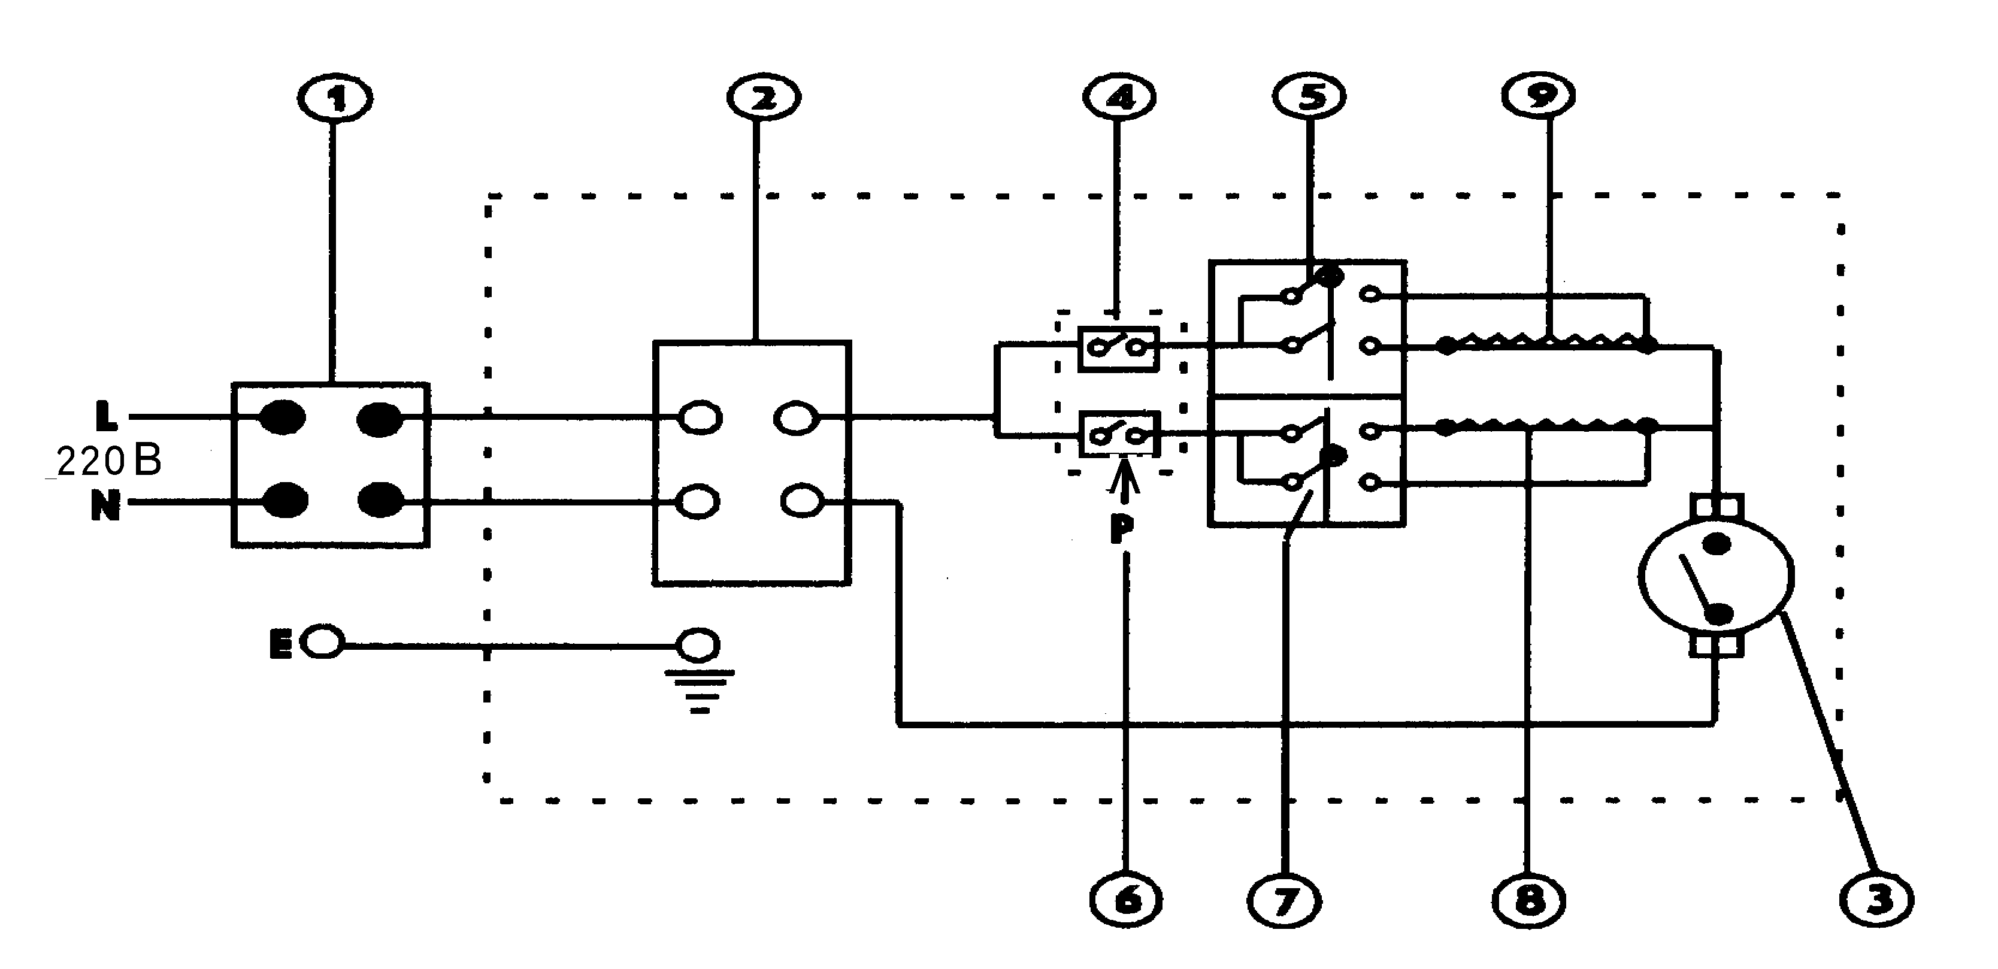

Схема 1. Электрическое подсоединение

- Двухполюсный переключатель
- Электрические разъемы
- Термостат с отключением при 57°С
- Микропереключатели
- Световой индикатор переключателя
- Реле давления (прессостат)
- Регулятор мощности:
  - положение 1 - минимальный нагрев (2 кВт);
  - положение 2 - средний нагрев (3,5 кВт);
  - положение 3 - максимальный нагрев (5,5 кВт)
- Нагревательный элемент 1 - минимальный нагрев (2 кВт)
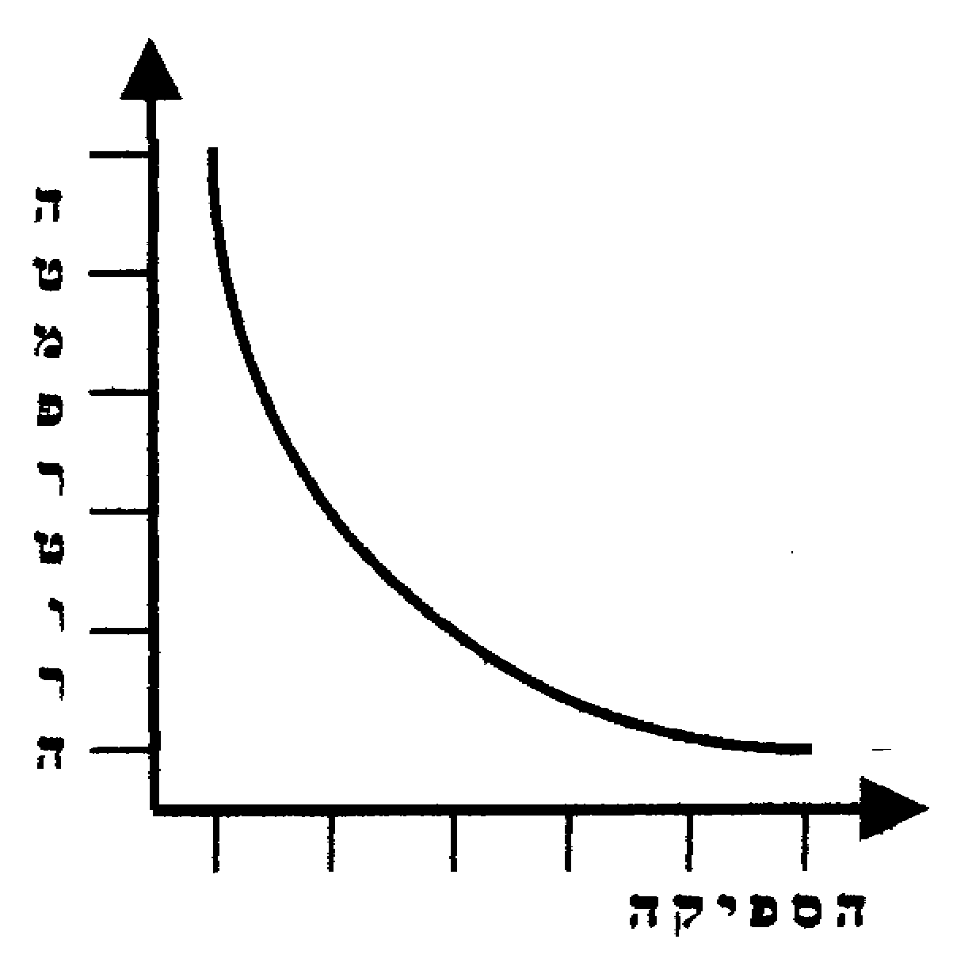
- Нагревательный элемент 2 - средний нагрев (3,5 кВт)
Температура
Объем воды литр/мин

- Температура выходящей воды регулируется «регулятором мощности», «внешним вентилем», а также комбинацией «колец» в душевой рукоятке либо на «гуське» в раковине. На диаграмме показано, как поток воды, регулируемый внешним вентилем, и «кольца» влияют на температуру выходящей воды.

«Регулятор мощности» используется для выбора одного из следующих вариантов нагрева:

0 – положение без нагрева,
1 - низкий уровень,
2 – средний уровень,
3 - максимальный уровень

«Внешний вентиль» используется для регулировки потока воды. Чем меньше поток воды, тем выше температура, и наоборот.

«Кольца» используются для регулирования потока воды. В зимнее время следует использовать только маленькое открытое кольцо с насечками (очень горячая вода). Маленькое и среднее открытые кольца с насечками рекомендуется использовать осенью и весной (средний уровень нагрева воды). Маленькое, среднее и большое открытые кольца с насечками (теплая вода) – использовать летом
- Если вода плохо проходит сквозь кольца, или разбрызгивается в разные стороны, «кольца» следует прочистить
- Если количество поступающей воды уменьшается, необходимо прочистить фильтр, установленный на входе водонагревателя.

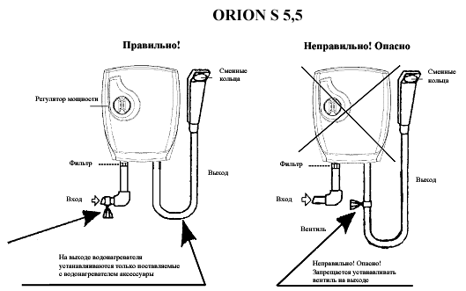
Б. Специальные указания по установке водонагревателя

Схема 2. Установка водонагревателя.

- Вход холодной воды обозначен синим цветом
- Выход горячей воды обозначен красным цветом

- Снимите крышку корпуса. Для снятия крышки отвинтите четыре шурупа в верхней и нижней частях водонагревателя.
- Снимите тонкую пластинку с основания и введите (не подсоединяя!) электрический кабель в одни из предназначенных для этого каналов в основании водонагревателя
- Приложите водонагреватель к стене в месте, где Вы хотите его повесить, таким образом, чтобы он располагался ровно, а отверстия для входа и выхода воды находились в его нижней части. Отметьте на стене места для четырех отверстий, просверлите эти четыре отверстия при помощи сверла для бетона диаметром 6 мм. Вставьте в эти четыре отверстия дюбели, входящие в комплект поставки водонагревателя, и прикрепите его к стене при помощи четырех болтов, также входящих в комплект поставки.
- Присоедините к водонагревателю трубу подачи воды и убедитесь в отсутствии утечек. В водонагревателях типа "ORION" не устанавливайте на выходе воды вентиль или какое-либо другое запорное устройство.
- Подключите водонагреватель к отдельному электрическому трехжильному проводу сечением 4 мм, с установленным автоматом на 25 ампер. Жилы провода подсоединяются по цветам. Необходимо следить, чтобы желтая жила заземления была подсоединена правильно и прочно. Поскольку температура проводов питания на входе водонагревателя поднимается выше 50˚С, то необходимо использовать особо жароустойчивые проводники.
- Водонагреватель подключается к однофазному источнику питания через двухполюсный выключатель. Этот выключатель устанавливается отдельно от водонагревателя. Водонагреватель должен быть надежно заземлен.
ВНИМАНИЕ! Первый раз включать нагрев только после заполнения колбы водой, т.е. после того как из излива или душа вода польется непрерывной струей! Невыполнение этого требования может привести к взрыву нагревательного элемента, прожигу пластмассовых частей прибора и выходу прибора из строя.
- Проверьте работу электрической схемы водонагревателя, пустив через него воду и устанавливая регулятор мощности в различные положения (1-2-3).
- Убедившись в отсутствии протечек воды, и проверив работу электрической части водонагревателя, установите крышку водонагревателя и закрепите четырьмя винтами. Установка крышки производится следующим образом. Внутри крышки расположен переключатель. В нижней части которого находится прямоугольник с одной открытой стороной. Эту открытую сторону необходимо повернуть и направить вверх. В основании расположена ось. На ней имеется один асимметричный рычажок, у которого одна сторона больше другой. Большую сторону необходимо повернуть и направить вверх. Затем установить крышку на основание.
- Не допускается подавать на вход водонагревателя воду с температурой выше 35^{о}С, что может привести к перегреву воды на выходе водонагревателя выше 95^{о}С.

ВНИМАНИЕ! Запрещается включать прибор, если существует возможность замерзания воды в водонагревателе.

- Порядок работы

Проточный водонагреватель работает автоматически. Для работы устройства требуется давление не менее 0.25 бар. и расход воды не менее 1,5 л/мин. Максимальное рабочее давление – 6 бар. Водонагреватель автоматически включается в момент открывания вентиля входной магистрали и включения регулятора мощности (схема 2) и наоборот, выключается в момент закрытия этого вентиля и выключения регулятора. Открыть вентильной головкой подачу воды, включить регулятор (над ним загорятся световые индикаторы). Установить необходимую температуру воды на выходе изменением положения регулятора мощности.

Регулятор мощности:
- на блоке в положении «выкл.» - нет нагрева,
- положение 1 - минимальный нагрев (2 кВт);
- положение 2 - средний нагрев (3,5 кВт);
- положение 3 - максимальный нагрев (5,5 кВт)

Для отключения водонагревателя необходимо выключить регулятор (световые индикаторы погаснут), перекрыть подачу воды вентильной головкой.

- Техническое обслуживание

В процессе длительной эксплуатации по истечении гарантийного срока, не реже 1-2 раз в год, а также по мере необходимости, выполняются профилактические работы:
- отключить водонагреватель от сети разъединением штепсельной вилки и розетки;
- произвести осмотр водонагревателя, грязь удалить чистой ветошью, проверить трубы, удалить следы коррозии (при необходимости продуть) и покрыть слоем защитной смазки;
Внимание: Следите за тем, чтобы не было засоров в выходном шланге и душевой насадке (кране-гуське).
- регулярно производить очистку распылительных головок (душевой насадки или крана-гуська);произвести подтяжку винтовых соединений.
Если течение воды ухудшается, необходимо прочистить кольца нагревателя и фильтр, установленный на входе нагревателя.

- Виды комплектации

Модель | Вариант  комплектации | Душ | Гибкий шланг  1,5 м | Держатель обыч-ный | Комплект резиновых прокладок | Кран-гусек
ORION S  5.5 | Душ | + | + | + | +
ORION S  5.5 | Кран |  |  |  | + | +
ORION S  5.5 | комбинированный | + | + | + | + | +
Дополнительно приобретается: шнур электропитания, запорный вентиль, шланг для подсоединения к трубе холодной воды.

- Устранение неисправностей

После установки можно проверить исправность водонагревателя следующим образом: надо включить его, выставив максимальную мощность, количество «отверстий» на душевой насадке водонагревателя должно соответствовать зимнему варианту. При этом напор поступающей в водонагреватель воды должен быть минимально достаточным для его работы. Водонагреватель считается исправным только, если выходящая из него вода будет горячей.

Распространенные проблемы, возникающие после установки.

Проблема | Причина и способ устранения
Течет очень горячая вода, но непродолжительное время, а через несколько минут снова идет очень горячая вода, но опять недолго. | Это означает, что водонагреватель установлен неправильно, на выходе из него имеется вентиль или какой-то другой предмет! Вентиль должен быть только на входе в водонагреватель, а на выходе из него надо устанавливать исключительно детали, входящие в комплект поставки водонагревателя!
Водонагреватель нагрел воду, как и ожидалось, но только на непродолжительное время, и больше не нагревает. | Перегорел плавкий предохранитель, потому что он не был рассчитан на мощность водонагревателя.
Водонагреватель не греет воду. | Проверьте, что на выходе из него установлены детали, входящие в комплект поставки водонагревателя, а не другие аксессуары. Проверьте, что на входе в водонагреватель установлен обычный, а не шаровой вентиль, что позволяет плавно регулировать количество поступающей в водонагреватель воды.
Распространенные неисправности, возникающие после продолжительного использования нормально работающего водонагревателя.
Очень горячая вода | - Можно снизить температуру воды любым из следующих способов:  - Можно уменьшить мощность нагревания при помощи «кнопки выбора мощности», снизив уровень мощности.  - Можно увеличить поток воды, проходящий через водонагреватель, при помощи вентиля, расположенного на входе.  - Необходимо увеличить количество открытых отверстий в душевой насадке, увеличив таким образом расход воды, протекающей через водонагреватель.  - Необходимо промыть фильтр, расположенный на входе в водонагреватель.
Слишком холодная вода | - Можно повысить температуру воды любым из следующих способов:  - Можно увеличить мощность нагревания при помощи «кнопки выбора мощности», повысив уровень выше минимального.  - Можно уменьшить поток воды, проходящий через водонагреватель, при помощи вентиля, расположенного на входе.  - Необходимо уменьшить количество открытых отверстий в душевой насадке, уменьшив, таким образом, расход воды, протекающей через водонагреватель.
Вода течет из ручки душа | - Следует прочистить «отверстия» в душевой насадке.

- Чистка прибора

Водонагреватель можно протирать влажной тряпкой. Запрещается чистить прибор мокрой тряпкой или абразивными средствами.

- Технические характеристики

Напряжение питающей сети | 220 В
Величина потребляемого тока | 25А
Род тока | переменный
Мощность потребляемая,  не более | 5,5 кВт
Расход электроэнергии | 5,5 кВт/ч
Класс защиты | 1
Степень защиты от влаги | IPX4
Максимальное/Минимальное допустимое давление  холодной воды на входе | 6 бар/0,2 бар
Р Расчетная производительность, при температуре воды на входе 20 0С и на выходе 400С (Δt=200С) | 4 л/мин.

Примечание: Вследствие постоянного процесса внесения изменений и улучшений, между инструкцией и изделием могут наблюдаться некоторые различия. Производитель надеется, что пользователь обратит на это внимание.

IX. Информация о сертификации

Прибор сертифицирован на соответствие нормативным документам РФ



Расчетный срок службы: 7 лет

Гарантийный срок:
- 3 года со дня покупки, при условии установки специалистами.
- 5 лет со дня покупки, при условии установки специалистами уполномоченных сервисных центров, с соответствующей отметкой в гарантийном талоне.

Производитель: Texton Corporation LLC - ООО "Текстон Корпорэйшн"
1201 Market Street, Wilmington de.19801, State of Delaware, USA
1201 Маркет Стрит, Вилмингтон 19801, штат Делавэр, США
ГАРАНТИЙНОЕ ОБЯЗАТЕЛЬСТВО

Изделие: Водонагреватель электрический проточного типа.
Модель: Orion S 5,5

Настоящая гарантия предоставляется изготовителем в дополнение к правам потребителя, установленным действующим законодательством Российской Федерации, и ни в коей мере не ограничивает их.

Срок действия гарантии:

- 3 года с даты приобретения изделия, при условии установки специалистами.
- 5 лет, при условии установки специалистами уполномоченных сервисных центров, с соответствующей отметкой в гарантийном талоне.

Данная гарантия подразумевает гарантийное обслуживание изделия в случае обнаружения дефектов, связанных с материалами и производством. В этом случае потребитель имеет право, среди прочего, на бесплатный ремонт изделия. Настоящая гарантия действительна при соблюдении следующих условий:

- Изделие должно быть приобретено только на территории России, причем исключительно для личных бытовых нужд. Изделие должно использоваться в строгом соответствии с инструкцией по эксплуатации с соблюдением правил и требований по безопасности.
- Обязанности изготовителя по настоящей гарантии исполняются на территории России продавцами – уполномоченными дилерами изготовителя и официальными обслуживающими (сервис) центрами. Настоящая гарантия не распространяется на изделия, приобретенные у неуполномоченных изготовителем продавцов, которые самостоятельно отвечают перед потребителем в соответствии с российским законодательством.
- Настоящая гарантия не распространяется на дефекты изделия, возникшие в результате:
  - Химического, механического или иного воздействия, попадания посторонних предметов во внутрь изделия;
  - Неправильной эксплуатации, заключающейся в использовании изделия не по его прямому назначению, а также установки и эксплуатации изделия с нарушением правил и требований техники безопасности;
  - Износа деталей отделки, ламп, батарей, защитных экранов, накопителей мусора, ремней, щеток и иных деталей с ограниченным сроком использования;
  - Ремонта изделия, произведенного лицами или фирмами, не являющимися авторизованными сервисными центрами*;
- Настоящая гарантия действительна по предъявлении вместе с оригиналом настоящего талона, оригиналом товарного чека, выданного продавцом, и изделия, в котором обнаружены дефекты.
- Настоящая гарантия действительна только для изделий, используемых для личных бытовых нужд, и не распространяется на изделия, которые используются для коммерческих, промышленных или профессиональных целей.

По всем вопросам гарантийного обслуживания изделий POLARIS обращайтесь к ближайшему официальному продавцу POLARIS.

